Раздел «Перегрузочное оборудование»
Подразделы:
- Подбор перегрузочного оборудования
- Уравнительные платформы:
  - Преимущества платформ Alutech
  - Технические характеристики и дополнительные опции
- Герметизаторы проема
  - Преимущества герметизаторов Alutech
  - Технические характеристики и дополнительные опции
- Выносные шлюз-тамбуры
  - Преимущества шлюз-тамбуров Alutech
  - Технические характеристики и дополнительные опции
- Дополнительное оборудование
  - Направляющие
  - Бамперы
  - Приборы освещения
  - Датчики
- Рекламные и информационно-технические материалы
- Сертификаты и декларации
- Видео
Описание см. ниже

Раздел «Перегрузочное оборудование»
Картинка (5) (см. Фотоматериалы и иллюстрации)
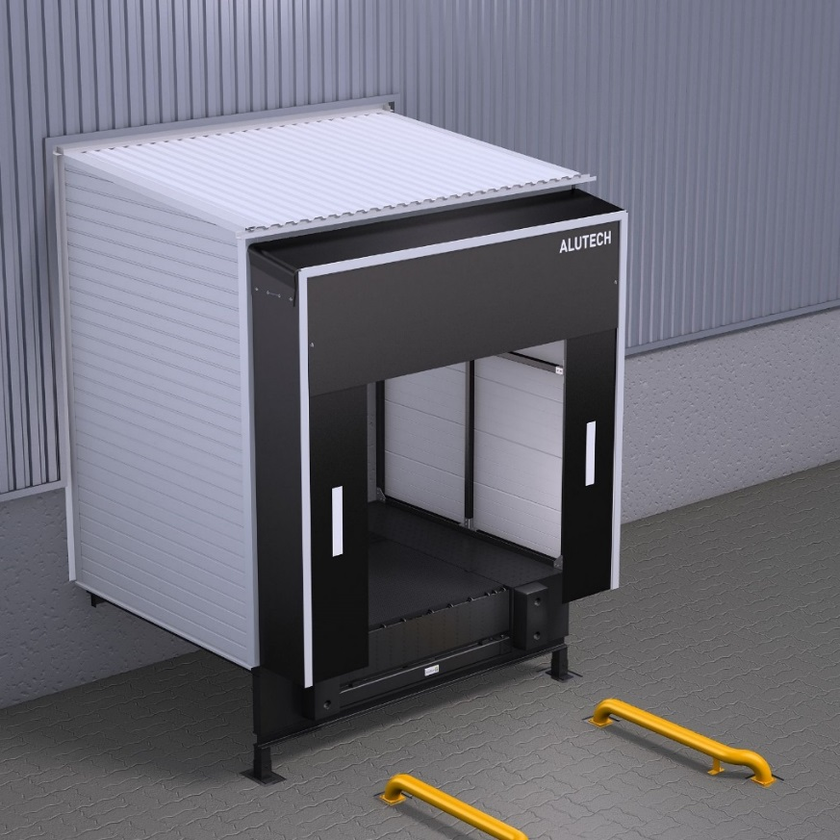
Перегрузочное оборудование ALUTECH – оптимальное решение для объектов складской логистики:
- торговых сетей;
- логистических и распределительных центров;
- складов и хранилищ;
- производств;
- магазинов у дома и др.
При помощи перегрузочного оборудования ALUTECH вы сэкономите время и деньги. Ведь теперь процесс погрузочно-разгрузочных работ стал максимально удобным и оперативным.
Мы предлагаем комплексное решение для организации полноценного перегрузочного поста от одного производителя.
Изделия ALUTECH производят по высоким стандартам качества. Это подтверждено сертификатами соответствия международным и национальным стандартам.

- Подбор перегрузочного оборудования
Картинки (1, 24, 22, 21, 20, 23, 6, 9, 5) – см. Фотоматериалы и иллюстрации
Чтобы выбрать подходящее перегрузочное оборудование, учитывайте особенности работы на объекте (грузопоток, архитектуру, объемы).
Стандартный комплект перегрузочного оборудования включает следующие основные элементы:
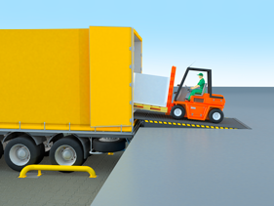
Уравнительная электрогидравлическая платформа
Она образует специальный мостик между уровнем пола склада и погрузочной платформой автомобиля для доступа техники и персонала.

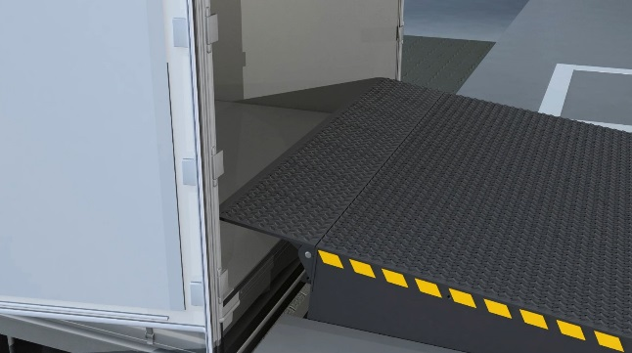
Платформа с поворотной аппарелью
Уравнительная платформа с поворотной аппарелью (козырьком). Эту версию используют в качестве стандартного решения на большинстве объектов
Платформа с выдвижной аппарелью
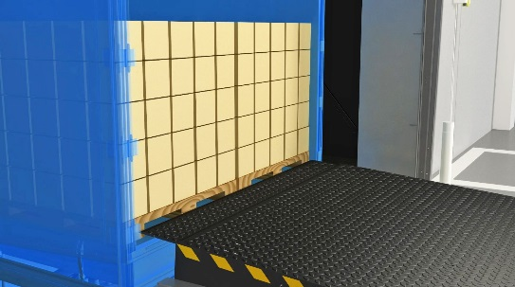
Уравнительная платформа с выдвижной аппарелью подходит для:
- обслуживания транспортных средств с максимальной загрузкой кузова. Оператор платформы самостоятельно регулирует длину выдвижения для точного позиционирования аппарели в кузове с учетом степени загрузки.

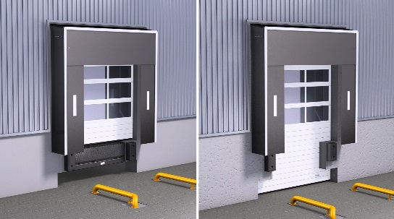
- лучшей теплоизоляции склада. Платформу располагают за пределами конструкции секционных ворот. Выдвижная аппарель 1000 мм в этом случае скомпенсирует необходимое расстояние до погрузочной платформы автомобиля.
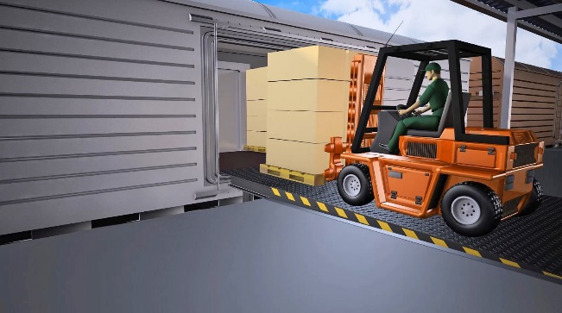
- обслуживания ж/д составов или транспорта с боковой загрузкой кузова.

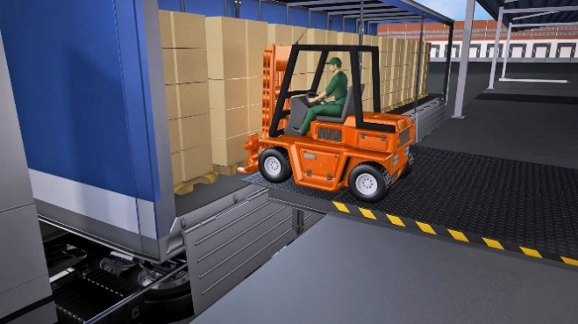

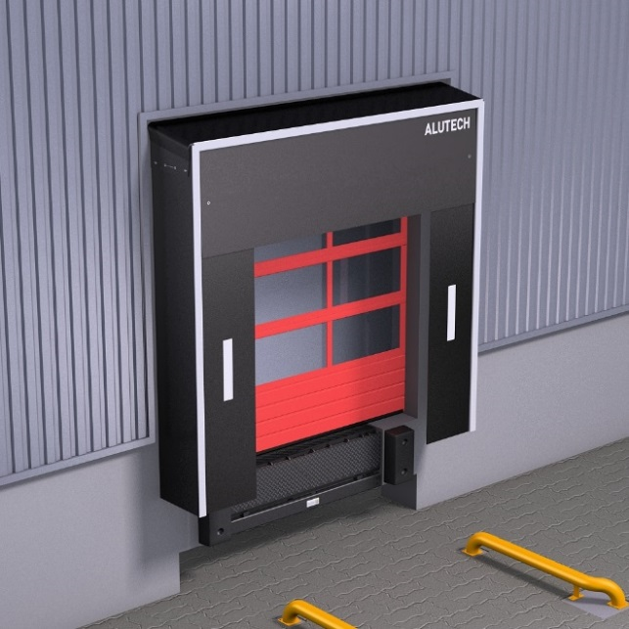
Герметизатор проема
- Герметизатор проема служит для защиты зоны перегрузки от плохой погоды и перепада температур.

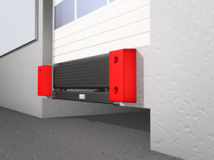
Дополнительное оборудование
К дополнительному оборудованию относятся: направляющие для колес, бамперы, осветительные прожекторы и прочее. Служат для удобства и безопасности перегрузочного процесса.

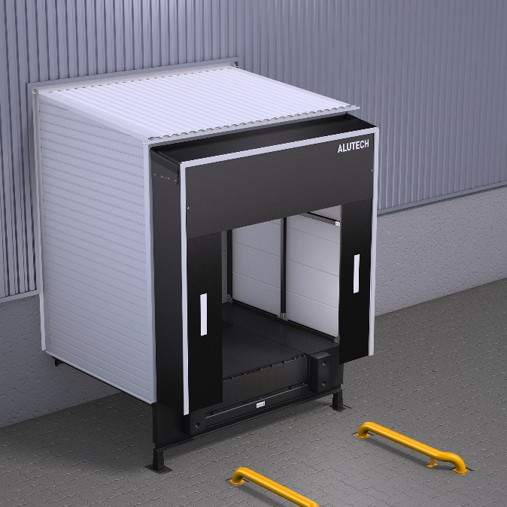
Выносной шлюз-тамбур
Выносной шлюз-тамбур применяется в случаях, когда производится переоборудование готового объекта. Расположение тамбура за пределами здания позволяет освободить складские площади для хранения продукции. При недостатке места для маневрирования автомобилей он может быть установлен под углом к зданию

Размеры перегрузочного оборудования
Необходимая модель уравнительной платформы подбирается исходя из готовности объекта и этапа строительных работ.
Длина и ширина платформы зависит от следующих критериев:
- Высота рампы либо высота пола склада относительно уровня проезжей части.
- Габариты кузова используемых транспортных средств.
- Тип погрузчиков на конкретном объекте.
Для размеров герметизатора проема важны внешняя ширина и высота кузова транспортных средств.
Обратите внимание! Оптимальный нахлест передних тентов должен составлять не менее 200 мм по каждому краю.
Правильно подобрать необходимое перегрузочное оборудование вам помогут наши специалисты по телефонам указанным в контактах.
- Уравнительные платформы
Картинка (36) – см. Фотоматериалы и иллюстрации
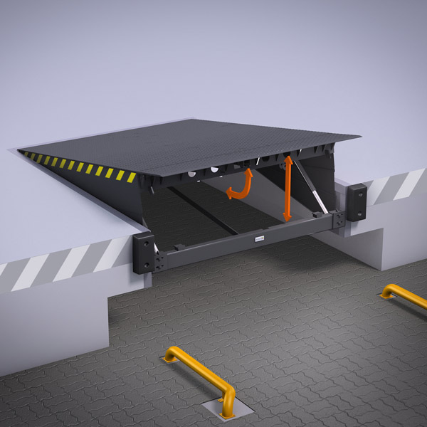
Электрогидравлические уравнительные платформы предназначены для компенсации перепада высот между грузовой платформой автомобиля и уровнем пола склада. Они обеспечивают беспрепятственный заезд погрузочной техники и доступ персонала во время погрузочно-разгрузочных работ.
Уравнительные платформы могут быть установлены как внутри помещения склада, так и в составе с выносной перегрузочной площадкой перед зданием.

  - Преимущества платформ
Картинки (30, 11, 2, 18, 7, 10, 31, 28) – см. Фотоматериалы и иллюстрации
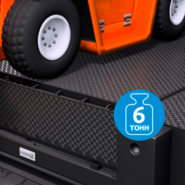 | 1. ПРОЧНАЯ И НАДЕЖНАЯ КОНСТРУКЦИЯ  Поверхность уравнительных платформ, изготовленная из высокопрочного стального листа с чечевичным рифлением, способного выдержать 6 тонн динамической нагрузки.  Толщина стали cоставляет 6/8 мм для платформ серии SL и 8/10 мм для платформ серии TL.
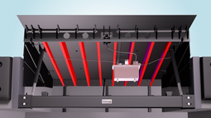 | 2. ЗАЩИТА ОТ ОБРАЗОВАНИЯ НАКАТОВ И КОЛЕИ  Продольное усиление верхнего листа платформы со стальными ребрами жесткости защищает от образования накатов и колеи.
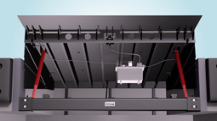 | 3. БЕЗОПАСНОСТЬ ЭКСПЛУАТАЦИИ  Два основных подъемных цилиндра в стандартной комплектации платформ гарантируют защиту от перекоса в случае несвоевременного отъезда автомобиля.
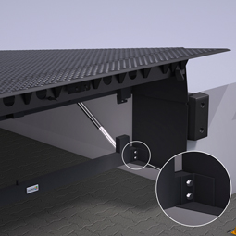 | 4. ОПЕРАТИВНЫЙ РЕМОНТ  Болтовое крепление опорной балки платформы SL базовой модели S исключает применение сварки при монтаже и упрощает замену данного элемента на объекте при повреждении.
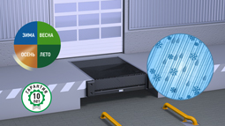 | 5. ДОЛГОВЕЧНОЕ ПОКРЫТИЕ  Покрытие двухкомпонентной краской с предварительной дробеструйной обработкой металлических частей платформ ALUTECH обеспечивают антикоррозийную стойкость изделия.  На платформы ALUTECH предоставляется расширенная гарантия 10 лет от сквозной коррозии.
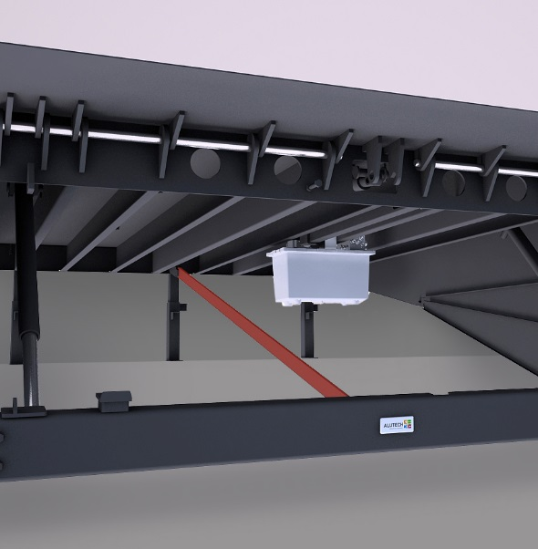 | 6. ДОПОЛНИТЕЛЬНЫЕ ЭЛЕМЕНТЫ БЕЗОПАСНОСТИ  Специальная усиливающая тяга в конструкции платформы SL распределяет нагрузку между опорной балкой и задней частью.
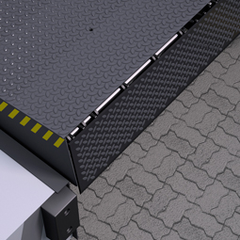 | 7. ПРОЧНОЕ КРЕПЛЕНИЕ ОТКИДНОЙ АППАРЕЛИ  12 пар шарнирных петель толщиной 12 мм соединяют откидную аппарель и верхний лист платформы SL, обеспечивая прочность конструкции.
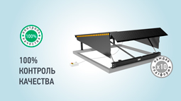 | 8. ПРОВЕРЕННОЕ КАЧЕСТВО  100% предотгрузочное тестирование каждого изделия на специальном стенде гарантирует надежную работу на объекте.

  - Технические характеристики и дополнительные опции
Картинки (36, 37, 26, 4, 25, 3, 19, 38, 40) – см. Фотоматериалы и иллюстрации

Характеристики | ALUTECH SL | 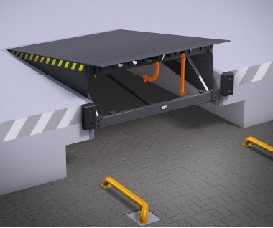
Динамическая нагрузка | 60 кН (6 тонн)
Длина, мм | 2000, 2500, 3000, 3500, 4000, 4500
Ширина, мм | 1750, 2000, 2250
Длина поворотной аппарели | 400 мм
Количество основных подъемных цилиндров платформы | 2
Толщина листа платформы | 6/8 мм
Толщина листа аппарели | 12/14 мм
Стандартный цвет | RAL 9005 (черный), RAL 7016 (серый антрацит) и RAL 5010(синий)
Блок управления | 230/400B
Мощность двигателя | 0,75 к Вт
Гидравлическое масло | до -15/-40°С (стандарт/опция)
Характеристики | ALUTECH TL | 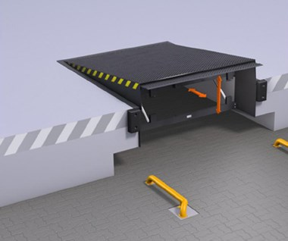
Динамическая нагрузка | 60 кН (6 тонн)
Длина, мм | 2000, 2500, 3000, 3500, 4000, 4500
Ширина, мм | 1750, 2000, 2250
Длина поворотной аппарели | 500/1000 мм (стандарт/опция)
Количество основных подъемных цилиндров платформы | 2
Толщина листа платформы | 8/10 мм
Толщина листа аппарели | 12/14 мм
Стандартный цвет | RAL 9005 (черный), RAL 7016 (серый антрацит) и RAL 5010(синий)
Блок управления | 230/400B
Мощность двигателя | 0,75 к Вт
Гидравлическое масло | до -15/-40°С (стандарт/опция)
Все уравнительные платформы ALUTECH спроектированы с учетом максимально допустимого уровня уклона– 12,5% (7º) в соответствии со стандартном EN 1398.
Дополнительные опции
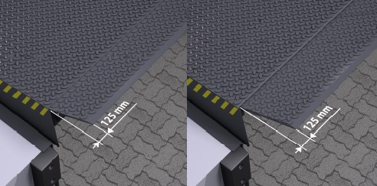 | Поворотная и выдвижная аппарель со скосами (2х125мм) служит для обслуживания более узких транспортных средств.
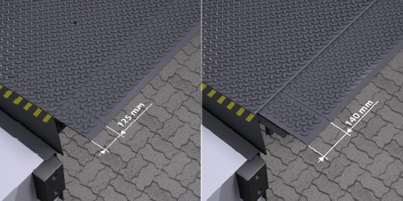 | Сегментированная аппарель. Боковые сегменты 2х125 мм для поворотной аппарели и 2х140 мм для выдвижной аппарели позволяют обслуживать транспортные средства с различной шириной кузова.
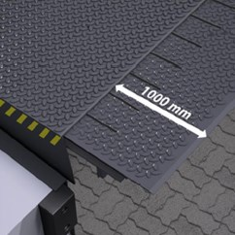 | Выдвижная аппарель до 1000 мм обеспечивает максимальную теплоизоляцию перегрузочного поста при расположении платформы за пределами ворот.
 | Окраска платформ в любой цвет по каталогу RAL по желанию заказчика.
 | Низкотемпературное масло с рабочей температурой до -40С для надежной эксплуатации оборудования в жестких климатических условиях.

- Герметизаторы
Картинки (6) – см. Фотоматериалы и иллюстрации
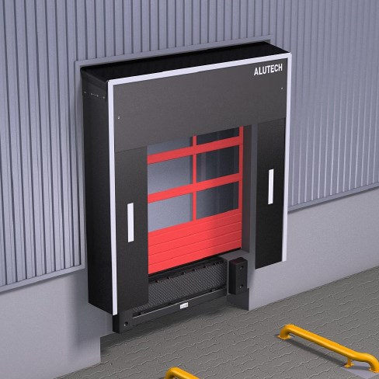
Герметизатор проема ALUTECH серии DSF позволяет поддерживать оптимальную температуру в помещении склада и кузове автомобиля, исключая резкий перепад температур и создавая комфортные условия для работы персонала во время погрузочно-разгрузочных работ.
Использование герметизатора минимизирует утечку тепла, тем самым снижая расходы на отопление.

  - Преимущества герметизаторов Alutech DSF
Картинки (файл - значки по перегрузке.pdf, 13, 33, 34, 12, файл - значки по перегрузке.pdf) – см. Фотоматериалы и иллюстрации
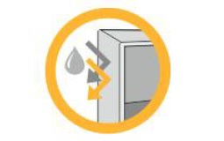 | 1. УСТОЙЧИВОСТЬ К КОРРОЗИИ  Передняя и задняя части рамы герметизатора выполнены из аннодированных алюминиевых профилей, устойчивых к коррозии.
2. ВЫСОКАЯ ПРОЧНОСТЬ
Фронтальные тенты выполнены из армированного ПВХ толщиной 3 мм, обладающего высокой прочностью на разрыв. Предел прочности составляет 180N/мм.
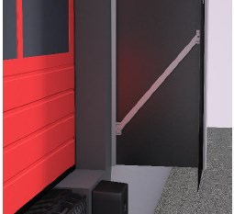 | 3. ЗАЩИТА ОТ ПОЛОМКИ  Складная алюминиевая рама рычажного типа защищает герметизатор от поломки при неправильной парковке автомобиля.
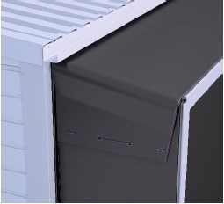 | 4. УДОБСТВО МОНТАЖА И ЭКОНОМИЯ НА РЕМОНТЕ  ПВХ-перекрытие между передней и задней частями рамы состоит из отдельных элементов, что снижает стоимость ремонта при повреждении одного из них.
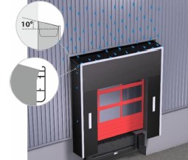 | 5. СОХРАННОСТЬ ГРУЗА  Крыша под углом 10º и специальные выступы в передних профилях препятствуют попаданию осадков на кузов автомобиля и обеспечивают равномерный сток воды по краям герметизатора во время дождя.
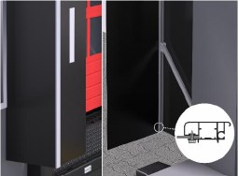 | 6. ЗАЩИТА ОТ ПОВРЕЖДЕНИЙ  Скрытое крепление фронтальных ПВХ-тентов и передних профилей защищает кузов автомобиля от повреждения при неправильной парковке. Отсутствие саморезов на лицевой стороне профиля исключает возможность появления коррозии.

  - Технические характеристики и дополнительные опции

Технические характеристики
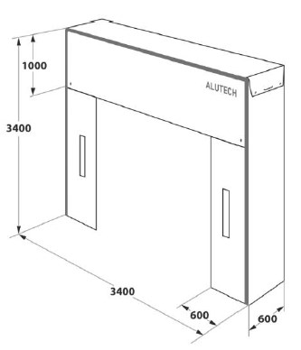 | - Стандартный размер – 3400х3400х600 мм  - Ширина боковых тентов – 600 мм  - Высота верхнего тента – 1000 мм  - Толщина фронтальных ПВХ-тентов – 3  мм  - Плотность фронтальных ПВХ-тентов –  3500 г/м2  - Толщина элементов перекрытия – 0,5 мм  - Плотность элементов перекрытия – 630  г/м2  - Цвет ПВХ-тентов –RAL9005 (черный)  - Цвет парковочных полос –RAL9003  (белый)  - Предел прочности на разрыв  фронтальных тентов 180N/мм  - Рабочая температура -40C до +90C  - Максимальный размер – 4500х4500 мм

Дополнительные опции
 | Специальные размеры герметизатора от 2000мм до 4500 мм по ширине и высоте с шагом 100 мм позволят обслуживать транспортные средства различных габаритов.
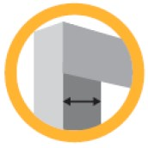  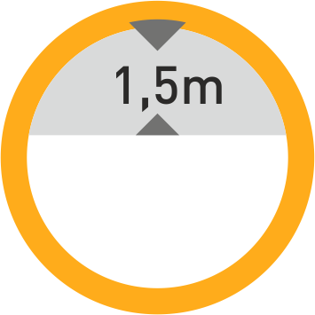 | Боковой тент шириной 700 мм применяется при использовании на объекте малогабаритных транспортных средств  Верхний тент длиной 1200 и 1500 мм позволяет обслуживать грузовые автомобили с различной высотой кузова.
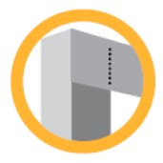 | Сегментированный верхний тент (3 сегмента) уменьшает нагрузку во время стыковки более высоких транспортных средств и обеспечивает лучшее примыкание тента к кузову автомобиля.
 | Нанесение цифр на верхний тент герметизатора позволит обозначить перегрузочные посты на объекте и поможет сориентироваться водителю.

- Выносные тамбур-шлюзы
Картинки (5, 16, 17) – см. Фотоматериалы и иллюстрации
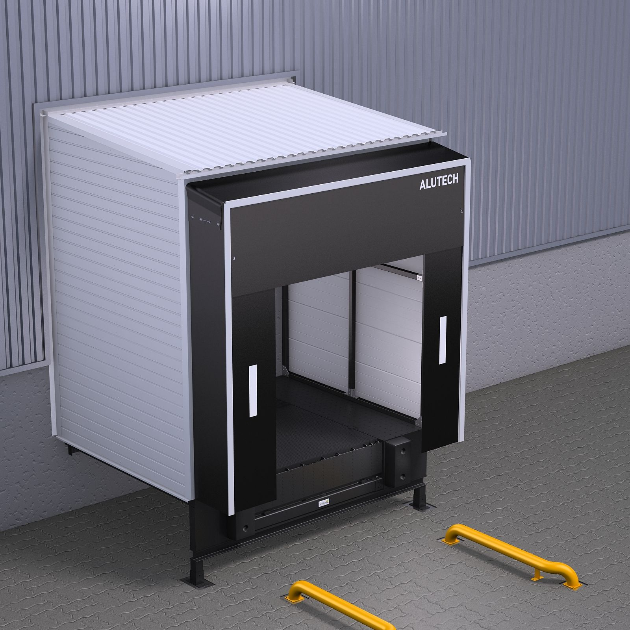
Выносной шлюз-тамбур ALUTECH устанавливается перед складом или цехом, образуя отдельно стоящий перегрузочный пост.
Удобное расположение тамбура за пределами здания позволяет освободить место внутри помещения для хранения продукции и использовать всю полезную площадь.
К заказу доступны различные варианты заполнения стен шлюз-тамбура:
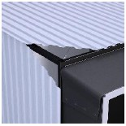 | ОБШИВКА ПРОФНАСТИЛОМ защитит перегрузочный  пост от атмосферных осадков и ветра.
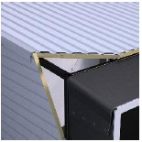 | ОБШИВКА СЭНДВИЧ-ПАНЕЛЬЮ  Толщина панели 45 мм обеспечит оптимальную  теплоизоляцию. Для зашивки на выбор заказчика  предлагаются панели типа S-гофр либо микроволна.
Для лучшей теплоизоляции рекомендуется устанавливать на выносной шлюз-тамбур герметизатор проема серии DSF.

- Преимущества тамбур-шлюзов
Картинки (32, 14, 29, 38, 35) – см. Фотоматериалы и иллюстрации

1. МАКСИМАЛЬНОЕ ИСПОЛЬЗОВАНИЕ СКЛАДСКИХ ПОМЕЩЕНИЙ
Установка тамбура перед складом позволяет вынести перегрузочный пост за пределы здания и сэкономить внутреннее пространство для хранения продукции.

2. ВОЗМОЖНОСТЬ ПАРКОВКИ В УСЛОВИЯХ ОГРАНИЧЕННОГО ПРОСТРАНСТВА
Различный угол расположения шлюз-тамбура ALUTECH к фасаду здания делает возможным парковку автомобиля в условиях ограниченного пространства для подъезда.
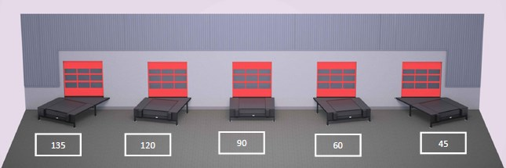
3. БЕЗОПАСНОСТЬ И НАДЕЖНОСТЬ
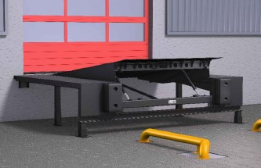
Стальной лист перегрузочной площадки, являющейся основанием тамбура, составляет 6/8 мм и позволяет выдерживать нагрузку 60 кН (6 тонн).
Дополнительные опоры в задней части при длине от 3000 мм обеспечивают устойчивость конструкции.
4. ПРОДУМАННАЯ КОНСТРУКЦИЯ
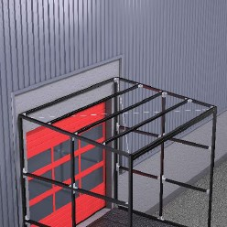
Рама тамбура имеет сборно-разборную конструкцию, соединяется с помощью оцинкованных кронштейнов и саморезов, что удобно при монтаже, а также при замене поврежденных частей тамбура.
Две тросовые растяжки в верхней части придают конструкции дополнительную жесткость и
устойчивость. Крыша под наклоном 5º вперед обеспечивает равномерный срок воды во время дождя.

5. ШИРОКИЙ РАЗМЕРНЫЙ РЯД
К заказу доступны перегрузочные тамбуры длиной от 2000мм до 4500 мм.

6. РАЗНООБРАЗНАЯ ЦВЕТОВАЯ ГАММА
На выбор предлагается различная цветовая палитра стандартных цветов облицовки каркаса тамбура, позволяющая подобрать подходящий цвет и выдержать единый стиль с фасадом здания.

Стандартные цвета профнастила по каталогу RAL: 1014, 1015, 1018, 1035, 2004, 3003, 3005, 3009, 3011, 3020, 4006, 5002, 5005, 5021, 6002, 6005, 7004, 7005, 7024, 8017, 9002, 9003, 9006, 9010.

Стандартные цвета сэндвич-панелей по каталогу RAL: 9016, 8014, 8017, 9006, 7016, 6005, 5010, 3004, 1015 и ADS703.

7. РАСШИРЕННАЯ СТАНДАРТНАЯ КОМПЛЕКТАЦИЯ
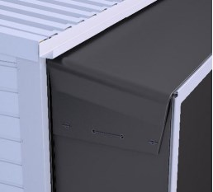
В стандартный комплект поставки включены обрамления в цвет зашивки и водосточный желоб в передней части тамбура.

- Технические характеристики и дополнительные опции
Характеристики | Тамбур ALUTECH
Ширина тамбура | 3400 мм
Высота тамбура | 3400 мм
Длина выносной площадки Alutech | 2000, 2500, 3000, 3500, 4000, 4500
Наклон крыши тамбура | 5º вперед
Угол монтажа к зданию | 45º, 60º, 90º, 120º, 135º
Цвет рамы тамбура | RAL 9005 (черный)

- Дополнительное оборудование
Картинка (8) – см. Фотоматериалы и иллюстрации

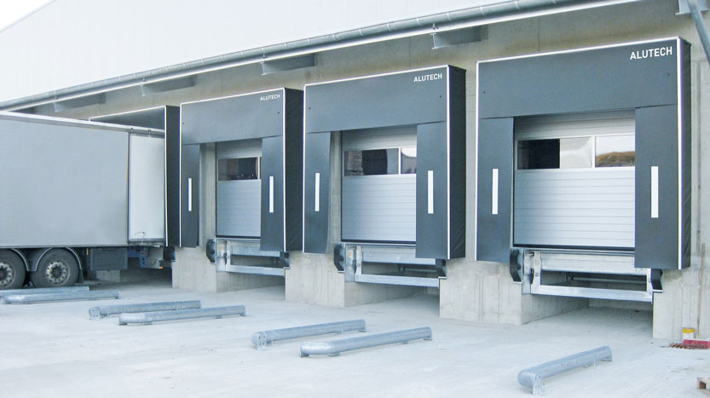
Различное дополнительное оборудование позволяет сделать процесс погрузки-разгрузки максимально удобным и безопасным.

- Направляющие для колес
Картинка (15) – см. Фотоматериалы и иллюстрации
Система направляющих для колес серии WG представляет собой стальные трубы, помогающие правильно расположить транспортное средство относительно перегрузочного поста.
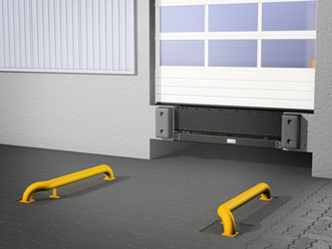 | Характеристики  - Длина 1500 мм  - Угол отвода 45º  - Толщина стенки 4 мм, Ø 159 мм  - Стандартный цвет окраски RAL1021 (сигнально-желтый)
- Бамперы
Картинка (9) – см. Фотоматериалы и иллюстрации
Бамперы амортизируют ударную нагрузку во время стыковки транспортного средства к перегрузочному терминалу, защищая фасад здания, платформу и кузов от повреждений.
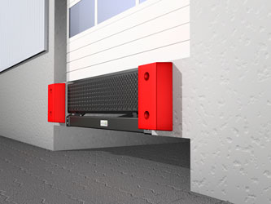 | Характеристики  - Размеры: 500х250х100 мм  - Материал – резина

- Приборы освещения
Картинка (27) – см. Фотоматериалы и иллюстрации
Угловой светодиодный прожектор освещает кузов машины изнутри, что значительно повышает скорость и безопасность перегрузочных работ.
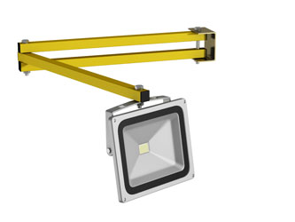 | Характеристики  - Мощность LED лампы 30 Вт  - Световой поток 2700 лм  - Класс защиты лампы IP65  - Сеть питания 230В/50Гц  - Длина кронштейна 1170 мм  - Количество осей кронштейна – 2  - Цвет кронштейна – ярко желтый

- Датчики
Картинка (27) – см. Фотоматериалы и иллюстрации

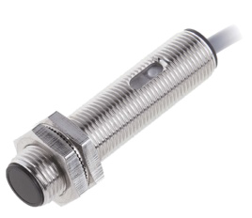
Фотоэлектрический датчик отслеживает положение полотна секционных ворот и автоматически блокирует движение платформы при закрытых воротах, что позволяет исключить возможность повреждения секционных ворот по причине невнимательности или спешки персонала.

Характеристики:

- Длина кабеля подключений – 6 м
- Степень защиты – IP67

